COMISSÃO CIENTÍFICA – TRIÉNIO jan 2024 – JAN 2026

PERMANENTES

1. Evanildo Cavalcante Bechara Academia Brasileira de Letras Brasil
2. Chrys Chrystello, MA, Academia Galega Da Língua Portuguesa, Presidente da Direção da AICL,
3. Luciano B. Pereira, Escola Superior de Educação, Instº Politécnico Setúbal, Portugal
4. Rolf Kemmler, Academia de Ciências de Lisboa, UTAD (Vila Real)Portugal
5. Hilarino Carlos Rodrigues da Luz, Univ. NOVA FCSH e CHAM, Centro de Humanidades
6. Manuel Urbano Bettencourt Machado, Universidade os Açores (Jubilado)
7. Maria Helena Ançã, Universidade de Aveiro, Portugal (Jubilada)
8. Maria de Lourdes Crispim FSCH, UNIVERSIDADE NOVA DE LISBOA (Jubilada)

J. CHRYS CHRYSTELLO 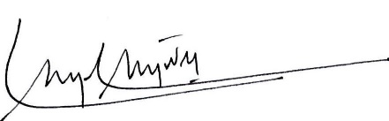

atualizado em 23/03/2024

Presidente da Direção AICL, [Colóquios da Lusofonia]

E-mail [chrys@lusofonias.net](mailto:chrys@lusofonias.net)

Blogue <http://lusofonias.net/aiclblog>

Portal [www.lusofonias.net](http://www.lusofonias.net)

Facebook <https://www.facebook.com/groups/AICL.Coloquios.Lusofonia/>

-----------------------